La Empresa
Red Bull tiene su base central de operaciones en Salzburgo, Austria, y desde allí exporta las 3.000 millones de unidades que produce, a mas de 120 países alrededor del globo, consiguiendo una facturación anual de casi 2.600 millones de Euros.
Siendo su presidente y principal accionista un precursor absoluto en el desarrollo de esta clase de bebidas, creo prácticamente con el nacimiento de Red Bull, un mercado inexistente, que hoy domina a nivel mundial, con el 70 % del Market Share.
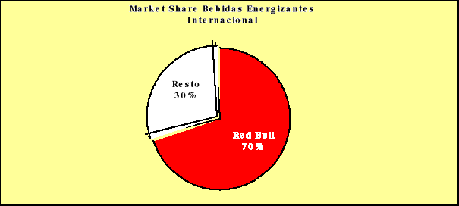
En la década de los 90, el volumen de ventas de Red Bull experimentó un incremento sostenido del orden del 70% promedio anual, llegando a producir en el año 2000 unas 920 millones de unidades de latas por año.
En la actualidad, esa cifra fue triplicada y las proyecciones para el futuro muestran un comportamiento similar al que se fue dando hasta ahora debido a la notable expansión y crecimiento del mercado.
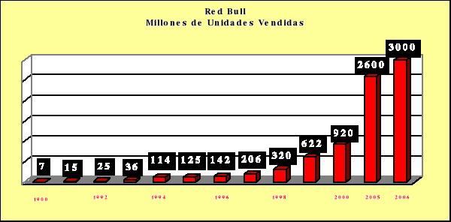
Red Bull destina anualmente el 45 % de su producción al consumo en el mercado interno, exportando el 55 % restante de su producción a otros países de la unión europea (Suiza e Inglaterra principalmente), EE.UU y en menor medida a America Latina.
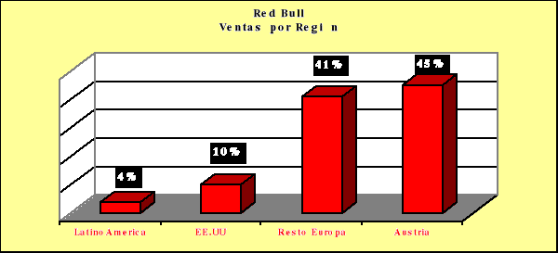
El consumo anual promedio de latas de bebida energizante por persona acompaña esta distribución en las ventas, teniendo a Austria en el 1er. lugar con un dispendio de 15.2 latas x año, seguido por Suiza con 10.1 latas por año, Inglaterra con 4.7 latas por año, EE.UU con 3.5.

